计算机程序设计基础（C++)
实验报告

专业班级： 软件工程2501班
学 号： 8209250119
姓 名： 张腾月

实验报告成绩：
实验 | 实验一 | 实验二 | 实验三 | 实验四 | 实验五 | 总评
成绩

批阅教师：

实验三 函数
一、实验目的
本实验主要培养、训练学生对函数的理解，要求：
1. 掌握函数的定义、声明的方法；
2. 掌握函数的编写要求；
3. 掌握函数的调用方法；
4. 掌握函数参数的传递方法；
5. 掌握变量的作用域；
6. 掌握多文件编程方法。
二、实验内容与要求
1、输入自然数m和n，
（1）求他们的最大公约数（或称最大公因数）。
要求输入、输出在主函数中进行，求公约数由函数实现。
- 在函数中求最大公约数与最小公倍数。（提示：使用引用参数）

2. 编写程序满足：声明一个函数，判断一个整数是否为素数，使用如下函数头：
bool is_prime(int num) ,如果num是素数函数返回true，否则返回false；
利用函数is_prime找出前200个素数，并按每行10个输出：
2 3 5 7 11 13 17 19 23 29

3、编程实现摄氏温度到华氏温度的转换：
编写一个头文件，包含下面两个函数：
double celsius_to_fah(double cel) //摄氏温度到华氏温度
double fahrenheit_to_cels(double fah) //华氏温度到摄氏温度
实现头文件，并编写测试程序，调用函数显示如下结果：
Celsius Fahrenheit | Fahrenheit Celsius
40.0 105.0 | 120.0 48.89
39.0 102.0 | 110.0 43.33
…… …… | …… ……
31.0 87.8 | 30.0 -1.11
（测试程序为主模块，即main( )函数所在的CPP文件，头文件mytemperature.h只有函数声明；函数定义写在另一CPP文件mytemperature.cpp）

4、创建名为mytriangle.h的头文件，包括：
bool is_valid(double side1,double side2,double side3)
double_area(double side1,double side2, double side3)
面积=sqrt(s(s-side1)(s-side2)(s-side3))
其中s=(side1+side2+side3)/2
写测试程序：读取三角形三边长，如输入合法，计算面积，否则输出错误信息。
（测试程序为主模块，即main( )函数所在的CPP文件，头文件mytriangle.h只有函数声明；函数定义写在另一CPP文件mytriangle.cpp）
3与4选一个完成

5、猴子吃桃：猴子第一天摘若干桃子，当即吃了一半，还不过瘾，又吃了一个。第二天又将剩下的桃子吃掉一半，又多吃一个，以后每天如此，到第10天，发现只剩最后一个桃子，问，第一天猴子共摘多少桃子（用递归实现）。
三、实验思考题
1. 本实验中函数中返回的值为什么与函数类型一致？
2. 本实验中主函数调用函数时采用的是何种传递方式？

- 算法分析，程序结果
1.#include <iostream>
using namespace std;
void gcd_lcm(int m, int n, int& gcd, int& lcm)
{
int a = m, b = n;
while (b != 0) {
int temp = a % b;
a = b;
b = temp;
}
gcd = a;
lcm = (m * n) / gcd;
}
int main()
{
int m, n, gcd, lcm;
cout << "请输入两个自然数m和n：";
cin >> m >> n;
gcd_lcm(m, n, gcd, lcm);
cout<<"最大公约数为：" << gcd<< endl;
cout<<"最小公倍数为：" << lcm << endl;
return 0;
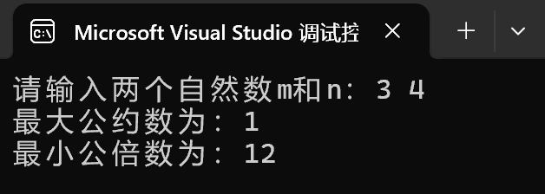
}
2.#include <iostream>
using namespace std;
bool is_prime(int num)
{
if (num <= 1)
return false;
if (num == 2)
return true;
if (num % 2 == 0)
return false;
for (int i = 3; i * i <=num; i+=2)
{
if (num % i == 0)
return false;
}
return true;
}
int main()
{
int prime_count = 0;
int current_num = 2;
cout << "前两百个素数为:" << endl;
while (prime_count < 200)
{
if (is_prime(current_num))
{
cout << current_num << "\t";
prime_count++;
if (prime_count % 10 == 0)
cout << endl;
}
current_num++;
}
return 0;
}
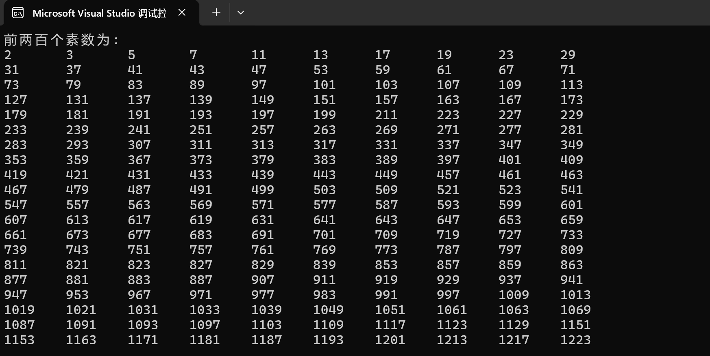
3.
Mytemperature.h
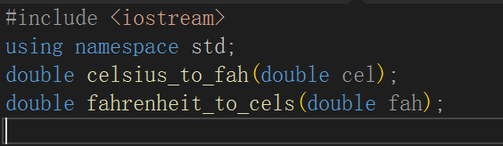
Mytemperature.cpp
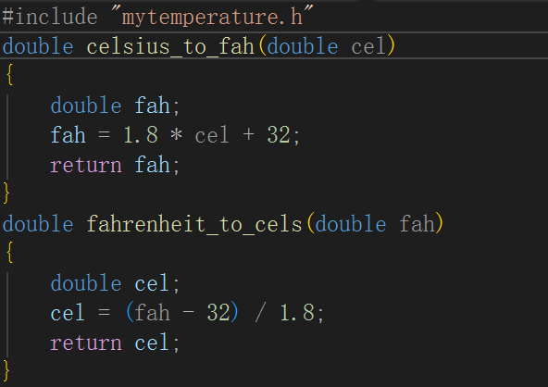
测试程序.cpp
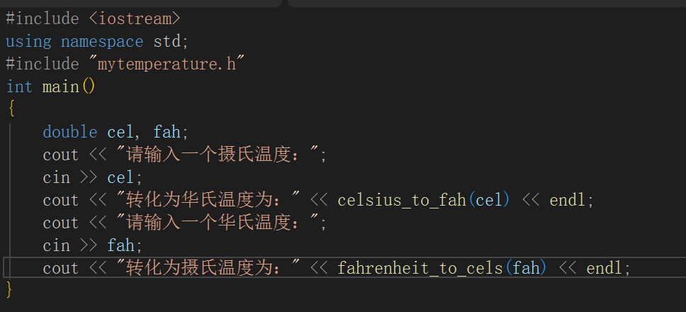
结果
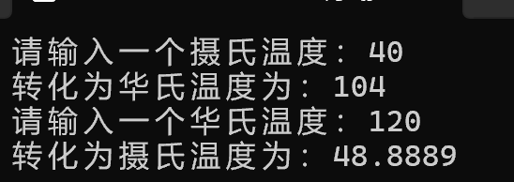
5.
#include <iostream>
using namespace std;
int main()
{
int sum = 1, n;
for (n = 9; n >= 1; n--)
{
sum = (sum + 1) * 2;
}
cout << "第一天猴子共摘桃子数为：" << sum << endl;
return 0;
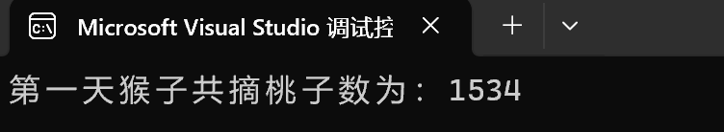
}

五、遇到的问题与解决方法
六、体会

实验四 数组与指针

【实验目的】
1、进一步加深对数组的理解，掌握数组的定义方法；
2、掌握数组的处理方法、数组作为函数参数的使用方法，以及搜索与排序的应用。
3、掌握指针的概念、指针变量定义格式以及指针的运算；
4、掌握指针与数组、函数的关系；
5、理解内存动态分配的含义、熟练掌握内存动态分配方法；
6、掌握递归函数的定义方法。

【实验内容与步骤】
（一）数组
1、打印不同的数：
编写一个程序，读入10个数，输出其中不同的数（即如果一个数出现多次，只打印一次）。
提示：读入的数如果是一个新的值，则将其存入一个数组。否则，将其丢弃。输入完毕后，数组中保存的就是不同的数。
下面是一个运行样例：

Enter
Enter ten numbers: 1 2 3 2 1 6 3 4 5 2
The distinct numbers are: 1 2 3 6 4 5
2、起泡排序：
利用起泡排序算法编写一个排序函数。起泡排序算法分若干趟对数组进行处理。每趟处理中，对相邻元素进行比较。若为降序，则交换；否则，保持原顺序。此技术被称为起泡排序（bubble sort）或下沉排序（sinking sort），因为较小的值逐渐地“冒泡”到上部，而较大值逐渐下沉到底部。
算法可描述如下：
bool changed = true;
do
{
changed = false;
for (int j = 0; j < listSize – 1; j++)
if (list[j] > list[j+1])
{
swap list[j] with list[j+1];
changed = true;
}
} while (changed);
很明显，循环结束后，列表变为升序。容易证明do循环最多执行listSize – 1次。
编写测试程序，读入一个含有10个双精度数字的数组，调用函数并显示排列后的数字。

3、游戏：存物柜问题：
一个学校有100个存物柜，100个学生。开学第一天所有存物柜都是关闭的。第一个学生（记为S1）来到学校后，打开所有的存物柜。第二个学生S2，从第二个存物柜（记为L2）开始，每隔两个存物柜，将它们关闭。第三个学生S3从第三个存物柜L3开始，每隔三个，将它们的状态改变（开着的关上，关着的打开）。学生S4，从L4开始，每隔四个改变它们的状态。学生S5，从L5开始，每隔五个改变状态。依此类推，直至学生S100改变L100的状态。
当所有学生完成这个过程，那些存物柜是开着的？编写一个程序求解此问题，显示所有开着的柜子号码，号码之间用一个空格隔开。
提示：使用一个100个布尔型元素的数组，每个元素代表存物柜是开（true）或关（false）。最初所有的储物柜都是关闭的。

4、合并两个排列好的数组：
编写如下函数，合并两个排列好的数组，形成一个新的排列好的数组。
void merge(const int list1[], int size1, const int list2[], int size2, int list3[])
使用size1+size2次比较实现函数。编写测试程序，提示用户输入两个排列好的数组，并显示合并以后的数组。下面是一个运行样例。注意，输入数据的第一个数字是数组的元素数，而不是数组的一部分。假定数组大小不超过80。

Enter

Enter
Enter list1: 5 1 5 16 61 111
Enter list1: 4 2 4 5 6
The merged list is 1 2 4 5 5 6 16 61 111

5、检验子串：
编写如下函数，检验C字符串s1是否是C字符串s2的子串。如果匹配，返回s1在s2中的下标，否则返回–1。
int indexOf(const char s1[], const char s2[])
编写测试程序，读入两个C字符串，检验C字符串s1是否是C字符串s2的子串。下面是程序的运行样例：

Enter

Enter

Enter
Enter the first string: welcome
Enter the second string: We welcome you!
indexOf(“welcome”, “We welcome you!”) is 3

Enter
Enter the first string: welcome
Enter the second string: We invite you!
indexOf(“welcome”, “We invite you!”) is –1
6、字符串中每个字母出现的次数：
请使用如下函数头编写函数，数出字符串中每个字母出现的次数。
void count(const char s[], int counts[])
counts是一个有26个元素的整数数组。const[0]，const[1]，…，const[25]分别记录a，b，…，z出现的次数。字母不分大小写，例如字母A和字母a都被看作a。
编写测试程序，读入字符串并调用count函数，显示非零的次数。下面是程序的一个运行样例：

Enter
Enter a string: Welcome to New York!
c: 1 times
e: 3 times
k: 1 times
l: 1 times
m: 1 times
n: 1 times
o: 3 times
r: 1 times
t: 1 times
w: 2 times
y: 1 times

（二）指针
1、上机验证下列程序的运行结果（有错误的话自己补充完善）

(1) void main()
｛
int i,j,*pi,*pj; //此处的*表示定义指针变量，而非间接运算符
pi=&i;
pj=&j;
i=5;j=7;
cout<<i<<’\t’<<j<<’\t’<<pi<<’\t’<<pj;
cout<<&i<<’\t’<<*&i<<’\t’<<&j<<’\t’<<*&j;
}
运行结果：
上述结果中，pi与&i,pj与&j是地址值，随编译程序而变化，不确定。

(2) int main() //C语言程序，要了解
{
int a[]={1,2,3};
int *p,i;
p=a; //将数组a首地址送给p
for (i=0;i<3;i++)
printf("%d,%d,%d,%d\n",a[i],p[i],*(p+i),*(a+i)); //与cout功能差不多
}
运行结果：
1,1,1,1
2,2,2,2
3,3,3,3
通过这两道题目，希望学生掌握数组元素与指向数组的指针的不同。
a[i]表示数组中下标为i的元素。
a[i]←p[i]←*(p+i)←*(a+i)
a是数组名，表示数组首地址，(p+i)表示数组中第i个元素的地址，*(p+i) 相当于a[i]。
(3)通过如下的问题理解递归函数的定义与调用（递归未讲，可以后做）

//#include “stdio.h”
void f(char *st,int i)
{
st[i]=’\0’;
cout<<st; // printf(“%s\n”,st);
if (i>1) f(st,i-1);
}
void main()
{
char st[]=”abcd”;
f(st,4);
}
补充完整，运行时输出为________
(4)下面程序的主函数中能保证p[0]输出1，p[1]输出2吗？如何修改以保证之（提示：在函数f中使用new生成动态数组；在main中用delete释放。）
#include<iostream>
using namespace std;
int *f()
{
int list[]={1,2,3,4};
return list;
}
void main()
{
int *p=f();
cout<<p[0]<<endl;
cout<<p[1]<<endl;
}
2、程序设计
(1)编写函数检查字符串s1是否为字符串s2的子串，若是，返回第一次匹配的下标，否则返回-1。在主程序中输入字符串s1与s2，调用函数实现。
函数原型：int indexof(const char *s1,const char *s2);

(2)编写一个函数将以字符串形式表示的一个16进制数转换为10进制数，并在主函数中测试。函数原型 int parseHex(const char *const hexString);
如：调用函数 parseHex(“A5”);返回165

- 主程序中建立一动态数组（使用new），数组元素及元素个数由键盘输入，动态调试观察指针及指针指向的内容；设计一个函数对数组由小到大排序；主程序中用指针方式输出数组元素；最后释放数组内存（delete）。

【完成实验报告】
实验报告只要求写程序设计部分
三、算法分析，程序结果
（一）
1.
#include <iostream>
using namespace std;
int main()
{
int num[10], i, j;
bool y[10] = { true };
cout << "Enter ten numbers：";
for (i = 0; i < 10; i++)
{
cin >> num[i];
y[i] = true;
}
for (i = 0; i < 10; i++)
{
for (j = i + 1; j < 10; j++)
{
if (num[j] == num[i])
y[j] = false;
}
}
cout << "The distinct numbers are:";
for (i = 0; i < 10; i++)
{
if(y[i])
cout << num[i] << " ";
}
cout << endl;
return 0;
}
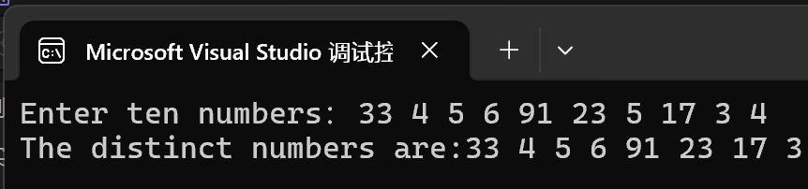
2.
#include <iostream>
#include <iomanip>
using namespace std;
void bubbleSort(double list[],int listSize)
{
bool changed = true;
do {
changed = false;
for(int j=0;j<listSize-1;j++)
if (list[j]>list[j + 1])
{
double temp = list[j];
list[j] = list[j + 1];
list[j + 1] = temp;
changed = true;
}
}
while (changed);
}
int main()
{
const int SIZE = 10;
double nums[SIZE];
cout << "请输入十个双精度数字：" << endl;
for (int i = 0; i < SIZE; i++)
{
cin >> nums[i];
}
bubbleSort(nums, SIZE);
cout << "排序后的数字为：" << endl;
for (int i = 0; i < SIZE; i++)
{
cout << fixed << setprecision(2) << nums[i] << " ";
}
cout << endl;
return 0;
}
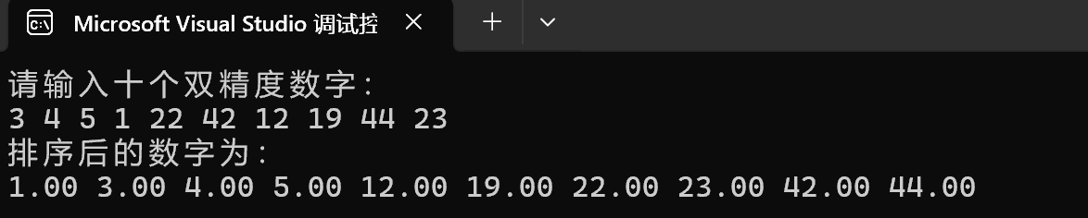
3.
#include <iostream>
using namespace std;
int main()
{
bool l[101] ;
int i, s;
for (i = 0; i < 100; i++)
{
l[i] = true;
}
for (s = 1; s < 100; s++)
{
for (i = s; i < 100; i = i + s + 1)
{
l[i] = !l[i];
}
}
for (i = 0; i < 100; i++)
{
if (l[i] == true)
cout << i+1 << " ";
}
return 0;
}
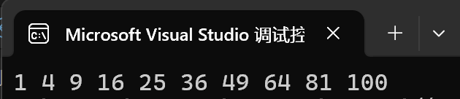
4.
#include<iostream>
using namespace std;
void merge(const int list1[], int size1, const int list2[], int size2, int list3[])
{
int i = 0, j = 0, k = 0;
while (i < size1 && j < size2)
{
if (list1[i] < list2[j])
{
list3[k++] = list1[i++];
}
else
list3[k++] = list2[j++];
}
while (i < size1)
{
list3[k++] = list1[i++];
}
while (j < size2)
{
list3[k++] = list2[j++];
}
}
int main()
{
const int MAX_SIZE = 80;
int list1[MAX_SIZE], list2[MAX_SIZE], list3[MAX_SIZE*2];
int size1, size2;
cout << "Enter list1（第一个数字是数组的元素数）:";
cin >> size1;
for (int i = 0; i < size1; i++)
{
cin >> list1[i];
}
cout << "Enter list2（第一个数字是数组的元素数）:";
cin >> size2;
for (int i = 0; i < size2; i++)
{
cin >> list2[i];
}
merge(list1, size1, list2, size2, list3);
cout << "The merged list is:";
for (int i = 0; i < size1 + size2; i++)
{
cout << list3[i] << " ";
}
cout << endl;
return 0;
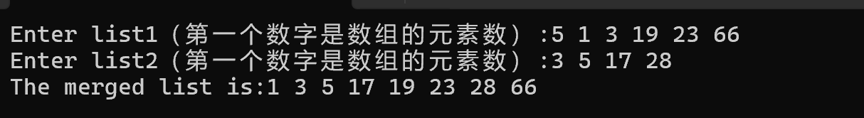
}
5.
#include <iostream>
using namespace std;
int getStrLength(const char str[])
{
int len = 0;
while (str[len] != '\0')
{
len++;
}
return len;
}
int indexOf(const char s1[], const char s2[])
{
int len1 = getStrLength(s1);
int len2 = getStrLength(s2);
if (len1 == 0 || len1 > len2)
{
return -1;
}
for (int i = 0; i <= len2 - len1; i++)
{
bool isMatch = true;
for (int j = 0; j < len1; j++)
{
if (s2[i + j] != s1[j])
{
isMatch = false;
break;
}
}
if (isMatch) {
return i;
}
}
return -1;
}
int main()
{
char s1[100], s2[100];
cout << "Enter the first string:";
cin.getline(s1,100);
cout << "Enter the second string:";
cin.getline(s2,100);
int pos = indexOf(s1, s2);
cout << "indexOf(\"" << s1 << "\",\"" << s2 << "\")is " << pos << endl;
return 0;
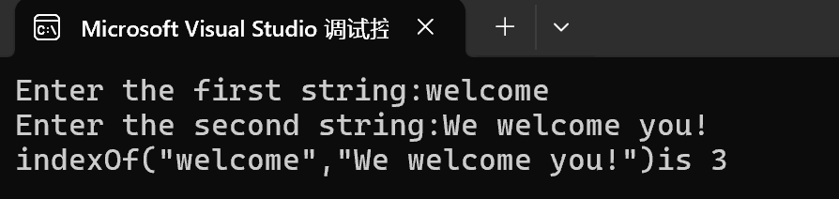
}

6.
#include <iostream>
using namespace std;
void count(const char s[], int counts[])
{
for (int i = 0; i < 26; i++)
{
counts[i] = 0;
}
int i = 0;
while (s[i] != '\0')
{
char ch = s[i];
int index = -1;
if (ch >= 'A' && ch <= 'Z')
{
index = ch - 'A';
}
else if (ch >= 'a'&&ch <= 'z')
{
index = ch - 'a';
}
if (index != -1)
{
counts[index]++;
}
i++;
}
}
int main()
{
char str[1000];
int counts[26];
cout << "Enter a string:";
cin.getline(str, 1000);
count(str, counts);
for (int i = 0; i < 26; i++) {
if (counts[i] > 0)
{
char ch = 'a' + i;
cout << ch << ":" << counts[i] << "times" << endl;
}
}
return 0;
}
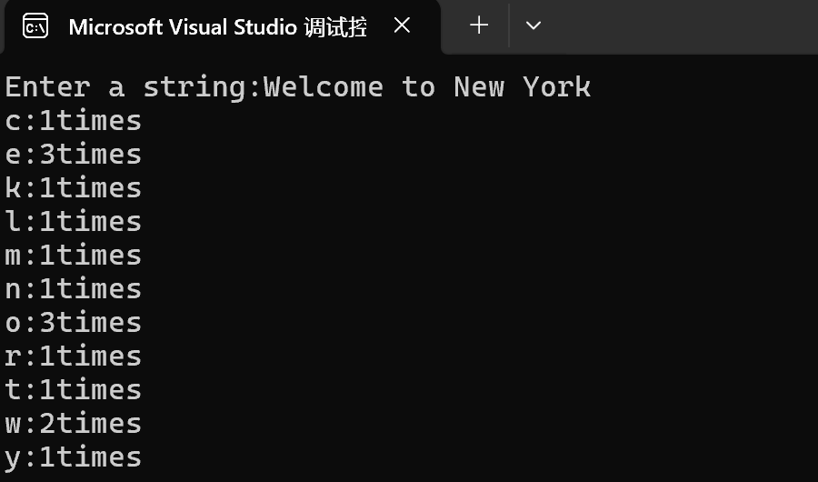
（二）
1.
（1）
#include <iostream>
using namespace std;
void main()
{
int i, j, * pi, * pj;
pi = &i;
pj = &j;
i = 5;
j = 7;
cout << i << '\t' << j << '\t' << pi << '\t' << pj << endl;
cout << &i << '\t' << &j << '\t' << *pi << '\t' << *pj << endl;
}
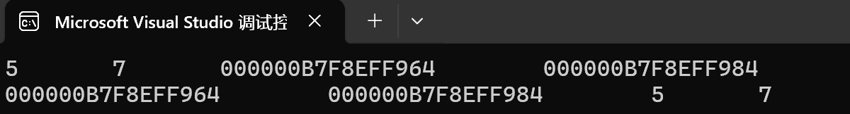
（2）
#include <iostream>
using namespace std;
int main()
{
int a[] = { 1,2,3 };
int* p, i;
p = a;
for (i = 0; i < 3; i++)
{
cout << a[i] << "," << p[i] << "," << *(p + i) << "," << *(a + i) << endl;
}
return 0;
}
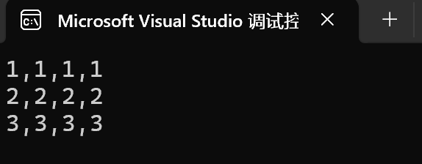
（3）
#include <iostream>
using namespace std;
void f(char* st, int i)
{
st[i] = '\0';
cout << st << endl;
if (i > 1)
f(st, i - 1);
}
int main()
{
char st[] = "abcd";
f(st,4);
return 0;
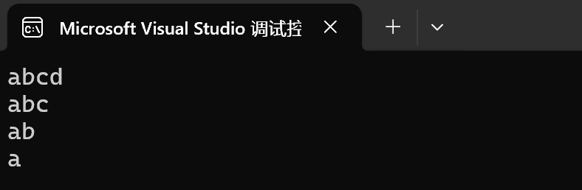
}
（4）
#include <iostream>
using namespace std;
int* f()
{
int* list = new int[4] {1, 2, 3, 4};
return list;
}
int main()
{
int* p = f();
cout << p[0] << endl;
cout << p[1] << endl;
delete[]p;
p = nullptr;
return 0;
}
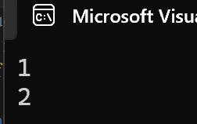
2.
（1）
#include <iostream>
using namespace std;
int getStrLen(const char* str)
{
int len = 0;
while (str[len] != '\0')
{
len++;
}
return len;
}
int indexof(const char* s1, const char* s2)
{
int len1 = getStrLen(s1);
int len2 = getStrLen(s2);
if (len1 == 0)
return 0;
if(len2 < len1)
{
return -1;
}
for (int i = 0; i <= len2 - len1; i++)
{
bool match = true;
for (int j = 0; j < len1; j++)
{
if (s2[i + j] != s1[j])
{
match = false;
break;
}
}
if (match)
return i;
}
return -1;
}
int main()
{
char s1[100], s2[100];
cout << "请输入子串s1：";
cin >> s1;
cout << "请输入主串s2：";
cin >> s2;
int pos = indexof(s1, s2);
if (pos != -1)
cout << "s1是s2的子串，第一次匹配的下标为：" << pos << endl;
else
cout << "-1" << endl;
return 0;
}
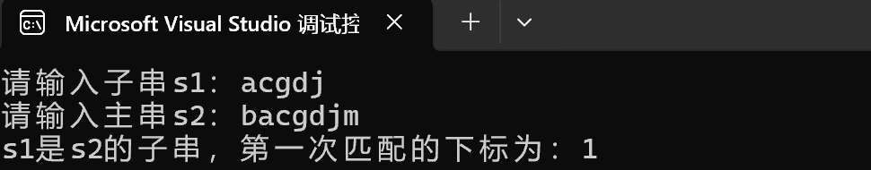
（2）
#include <iostream>
using namespace std;
int parseHex(const char* const hexString)
{
int result = 0;
for (int i = 0; hexString[i] != '\0'; i++)
{
char c = hexString[i];
int val;
if (c >= '0' && c <= '9')
{
val = c - '0';
}
else if (c>='A' && c <= 'F')
{
val = 10 + (c - 'A');
}
else if (c >= 'a' && c <= 'f')
{
val = 10 + (c - 'a');
}
else
{
return -1;
}
result = result * 16 + val;
}
return result;
}
int main()
{
char hexStr[100];
cout << "";
cin >> hexStr;
int decNum = parseHex(hexStr);
if (decNum == -1)
{
cout << "输入的十六进制字符串包含非法字符！" << endl;
}
else
{
cout << "转换后的十进制数为：" << decNum << endl;
}
cout<<"测试parseHex(\"A5\")的结果" << parseHex("A5") << endl;
return 0;
}
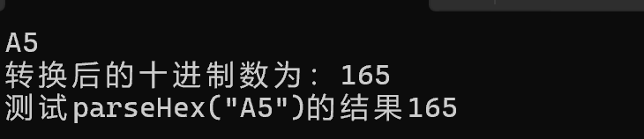
（3）
#include <iostream>
using namespace std;
void swap(int& a, int& b)
{
int temp = a;
a = b;
b = temp;
}
void sortArray(int* arr, int size)
{
for (int i = 0; i < size - 1; ++i)
{
for (int j = 0; j < size - i - 1; ++j)
{
if (arr[j] > arr[j + 1])
{
swap(arr[j], arr[j + 1]);
}
}
}
}
int main()
{
int size;
cout << "请输入数组元素的个数: ";
cin >> size;
int* arr = new int[size];
cout << "请输入" << size << "个数组元素: ";
for (int i = 0; i < size; ++i)
{
cin >> arr[i];
}
sortArray(arr, size);
cout << "排序后的数组元素为: ";
for (int* p = arr; p < arr + size; ++p)
{
cout << *p << " ";
}
cout << endl;
delete[] arr;
return 0;
}
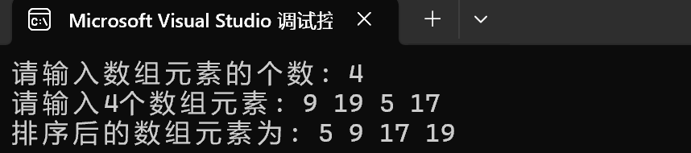

四、遇到的问题与解决方法
五、体会

